第十四章 金融工具

本章考情分析

本章内容重点阐述金融工具的分类、确认、计量和记录的相关内容，属于重点章节，在考试中所占比重较大。
考试时既可以单独出题，也可以结合债务重组、非货币性资产交换、差错更正等内容出题。既可以客观题形式出现，又可以考核主观题。今年至少掌握到主观题的程度。

本章教材主要变化

1.新增不属于业务模式变更的情形；
2.新增关于每股收益的相关内容；
3.新增永续债的会计处理原则；
4.新增金融工具减值三阶段的描述；
5.新增金融工具减值相关处理的描述；
6.重新改写金融资产转移的相关内容；
7.对相关内容的表述进行了完善。

本章基本结构框架

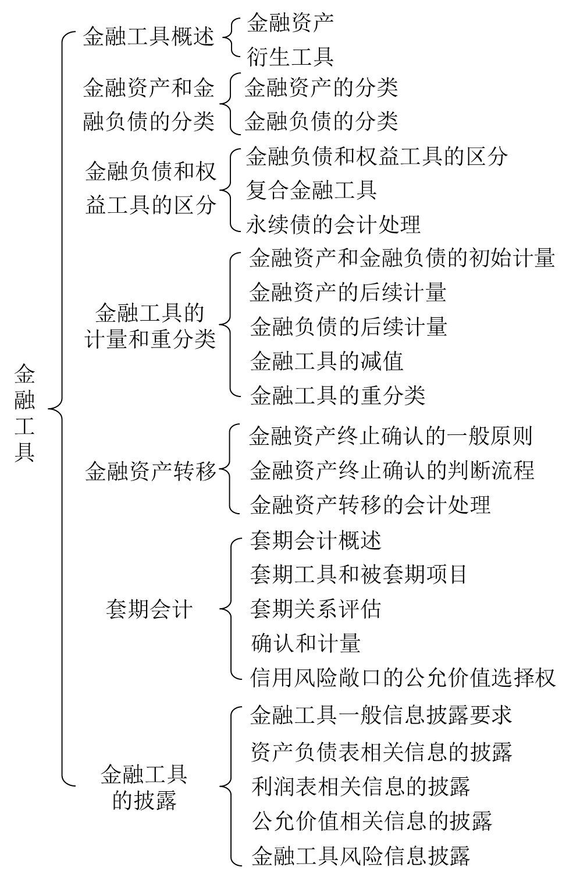

第一节 金融工具概述

金融工具：是指形成一方的金融资产并形成其他方的金融负债或权益工具的合同。金融工具包括金融资产、金融负债和权益工具，也可能包括一些尚未确认的项目。
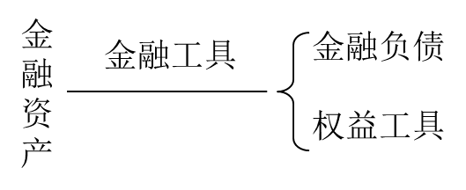
【特别提示】
非合同的资产和负债不属于金融工具。（如：应交所得税）
一、金融资产

金融资产 | 金融负债  （金额固定、必须还）
金融资产：是指企业持有的现金、其他方的权益工具以及符合下列条件之一的资产：  ①从其他方收取现金或其他金融资产的合同权利。（如：银行存款、应收账款、应收票据和贷款等） | 金融负债：是指企业符合下列条件之一的负债：  ①向其他方交付现金或其他金融资产的合同义务。（如：银行借款、应付账款、应付票据等）
②在潜在有利条件下，与其他方交换金融资产或金融负债的合同权利。（如：企业购入的看涨期权或看跌期权等） | ②在潜在不利条件下，与其他方交换金融资产或金融负债的合同义务。（如：企业签出的看涨期权或看跌期权等）
③将来须用或可用企业自身权益工具进行结算的非衍生工具合同，且企业根据该合同将收到可变数量的自身权益工具。 | ③将来须用或可用企业自身权益工具进行结算的非衍生工具的合同义务，且企业根据该合同将交付可变数量的自身权益工具。（现金的替代品：数量可变，价格随行就市，总金额固定）
④将来须用或可用企业自身权益工具进行结算的衍生工具合同，但以固定数量的自身权益工具交换固定金额的现金或其他金融资产的衍生工具合同除外 | ④将来须用或可用企业自身权益工具进行结算的衍生工具的合同义务，但以固定数量的自身权益工具交换固定金额的现金或其他金融资产的衍生工具合同除外

【特别提示】
①预付账款不是金融资产，因其产生的未来经济利益是商品或服务，不是收取现金或其他金融资产的权利。
预收账款不是金融负债，因其导致的未来经济利益流出是商品或服务，不是交付现金或其他金融资产的合同义务。
②在金融资产中，企业自身权益工具不包括应当按照《企业会计准则第37号——金融工具列报》分类为权益工具的可回售工具或发行方仅在清算时才有义务向另一方按比例交付其净资产的金融工具，也不包括本身就要求在未来收取或交付企业自身权益工具的合同。
③本章不涉及以下金融资产的会计处理：
a.长期股权投资（即企业对外能够形成控制、共同控制和重大影响的股权投资）；
b.货币资金（即现金、银行存款、其他货币资金）。
二、衍生工具
（一）概述
金融工具分为基础金融工具（如：债券、股票等)和衍生工具（如：期货、期权、互换等）。
（二）含义
衍生工具：是指属于金融工具准则范围并同时具备下列特征的金融工具或其他合同：
1.其价值随特定利率、金融工具价格、商品价格、汇率、价格指数、费率指数、信用等级、信用指数或其他变量的变动而变动，变量为非金融变量(比如特定区域的地震损失指数、特定城市的气温指数等)的，该变量不应与合同的任何一方存在特定关系。
衍生工具的价值变动取决于标的变量的变化。（如：利率互换）
2.不要求初始净投资，或者与对市场因素变化预期有类似反应的其他合同相比，要求较少的初始净投资。（如：某企业与其他企业签订一项将来买入债券的远期合同）（注意：期货不排斥缴纳保证金）
3.在未来某一日期结算。

第二节 金融资产和金融负债的分类

1.企业应当根据其管理金融资产的业务模式和金融资产的合同现金流量特征，对金融资产进行合理的分类。金融资产一般划分为以下三类：
（1）以摊余成本计量的金融资产；【摊】
（2）以公允价值计量且其变动计入其他综合收益的金融资产；【综（股）、综（债）】
（3）以公允价值计量且其变动计入当期损益的金融资产。【损（股）、损（债）】
2.企业应当结合自身业务特点和风险管理要求，对金融负债进行合理的分类。
3.对金融资产的分类一经确定，不得随意变更。
4.对金融负债的分类一经确定，不得变更。
一、金融资产的分类
（一）关于企业管理金融资产的业务模式
1.业务模式评估
企业管理金融资产的业务模式：是指企业如何管理其金融资产以产生现金流量。
业务模式决定企业所管理金融资产现金流量的来源是收取合同现金流量、出售金融资产还是两者兼有。
2.企业确定其管理金融资产的业务模式时，应当注意以下方面：（6个方面）
（1）企业应当在金融资产组合的层次上确定管理金融资产的业务模式，而不必按照单个金融资产逐项确定业务模式。
（2）一个企业可能会采用多个业务模式管理其金融资产。
（3）企业应当以企业关键管理人员决定的对金融资产进行管理的特定业务目标为基础，确定管理金融资产的业务模式。
（4）企业的业务模式并非企业自愿指定，而是一种客观事实，通常可以从企业为实现其目标而开展的特定活动中得以反映。
（5）企业不得以按照合理预期不会发生的情形为基础确定金融资产的业务模式。
（6）如果金融资产实际现金流量的实现方式不同于评估业务模式时的预期（如企业出售的金融资产数量超出或少于在对资产作出分类时的预期），只要企业在评估业务模式时已经考虑了当时所有可获得的相关信息，这一差异不构成企业财务报表的前期差错，也不改变企业在该业务模式下持有的剩余金融资产的分类。但是，企业在评估新的金融资产的业务模式时，应当考虑这些信息。
（二）具体业务模式（3种模式）
1.以收取合同现金流量为目标的业务模式（存续期内）
在以收取合同现金流量为目标的业务模式下，企业管理金融资产旨在通过在金融资产存续期内收取合同付款来实现现金流量，而不是通过持有并出售金融资产产生整体回报。
【特别提示】
①尽管企业持有金融资产是以收取合同现金流量为目标，但是企业无须将所有此类金融资产持有至到期。
②此前出售资产的事实只是为企业提供相关依据，而不能决定业务模式。
③即使企业在金融资产的信用风险增加时为减少信用损失而将其出售，金融资产的业务模式仍然可能是以收取合同现金流量为目标的业务模式。
④如果企业在金融资产到期日前出售金融资产，即使与信用风险管理活动无关，在出售只是偶然发生（即使价值重大），或者单独及汇总而言出售的价值非常小（即使频繁发生）的情况下，金融资产的业务模式仍然可能是以收取合同现金流量为目标。
⑤如果出售发生在金融资产临近到期时，且出售所得接近待收取的剩余合同现金流量，金融资产的业务模式仍然可能是以收取合同现金流量为目标。
2.以收取合同现金流量和出售金融资产为目标的业务模式
在以收取合同现金流量和出售金融资产为目标的业务模式下，企业的关键管理人员认为收取合同现金流量和出售金融资产对于实现其管理目标而言都是不可或缺的。【特点：a.涉及的出售通常频率更高、金额更大；b.不存在出售金融资产的频率或者价值的明确界限】
例如：
企业的目标是管理日常流动性需求同时维持特定的收益率，或者将金融资产的存续期与相关负债的存续期进行匹配。
3.其他业务模式
如果企业管理金融资产的业务模式，不是以收取合同现金流量为目标，也不是既以收取合同现金流量又出售金融资产来实现其目标，则该企业管理金融资产的业务模式是其他业务模式。该金融资产应当分类为以公允价值计量且其变动计入当期损益的金融资产。
例如：
企业持有金融资产的目的是交易性的或者基于金融资产的公允价值作出决策并对其进行管理。
（三）关于金融资产的合同现金流量特征
金融资产的合同现金流量特征：是指金融工具合同约定的、反映相关金融资产经济特征的现金流量属性。
企业分类为以摊余成本计量的金融资产【摊】和以公允价值计量且其变动计入其他综合收益的金融资产【综（债）】，其合同现金流量特征应当与基本借贷安排相一致。（本金、利息）（以下简称“本金加利息的合同现金流量的特征”）。
【特别提示】
无论金融资产的法律形式是否为一项贷款，都可能是一项基本借贷安排。
（四）金融资产的具体分类

类型 | 条件 | 会计科目
1.以摊余成本计量的金融资产【摊】 | ①企业管理该金融资产的业务模式是以收取合同现金流量为目标。  ②该金融资产的合同条款规定，在特定日期产生的现金流量，仅为对本金和以未偿付本金金额为基础的利息的支付。【如：普通债券】  如：银行向企业客户发放的固定利率的贷款 | 银行存款、贷款、应收账款、债权投资等
2.以公允价值计量且其变动计入其他综合收益的金融资产【综（债）】 | ①企业管理该金融资产的业务模式既以收取合同现金流量为目标又以出售该金融资产为目标。  ②该金融资产的合同条款规定，在特定日期产生的现金流量，仅为对本金和以未偿付本金金额为基础的利息的支付 | 其他债权投资
2.以公允价值计量且其变动计入其他综合收益的金融资产【综（债）】 | 特殊情况：【权益性投资：详见（五）金融资产分类的特殊规定】【综（股）】 | 其他权益工具投资
3.以公允价值计量且其变动计入当期损益的金融资产【损（债）、损（股）】（含直接指定） | 按照上述1和2分类之外的金融资产  例如：股票、基金、可转换债券【通常：不符合合同现金流量特征】 | 交易性金融资产

